中国计量大学
本科毕业设计（论文）附件清单

论文题目：虚拟现实三维全景仿真技的研究

学生姓名 李良循 学生学号 1800301208 班级 18通信2班

学生专业 通信工程 所属分院 信息工程工程学院 指导教师 杨力

- 毕业设计开题报告（封面、正文）
- 毕业设计文献综述（封面、正文）
- 外文文献翻译译稿1（译文末尾要注明文献出处）
- 外文文献翻译译稿2（译文末尾要注明文献出处）

中国计量大学
毕业设计（论文）开题报告

学生姓名： 李良循 学 号： 1800301208
专 业： 通信工程
班 级： 18通信2
设计（论文）题目： 虚拟现实三维全景仿真技术研究
指导教师： 杨力
二级学院： 信息工程学院

2022年2月25日

虚拟现实三维全景仿真技术研究
开题报告

- 研究的背景和意义
虚拟现实(Virtual Reality，VR)^{[1-2]}技术是20世纪末发展起来的一项涉及众多学科的高新实用技术。虚拟现实技术虽然刚刚起步，但其发展势头迅猛，现已融入到了几乎各个领域之中，正在快速地影响和改变着各行各业以及每个人的工作和生活方式。随着技术的不断成熟,现VR技术已广泛应用到各个领域之中,如远程可视性操控、网络分布式计算技术、VR成像等。VR虚拟现实在设计过程中,以构建整体虚拟环境为基础,使体验者可沉浸在虚拟环境^{[3]},并产生相应的交互行为,以此为理念进行对虚拟世界的设计，这是信息社会发展的必然趋势。尤其是最近两年，国内外IT行业无论是软件还是硬件方面的巨头们纷纷宣布进军虚拟现实领域，认为该技术很有可能会成为互联网和计算机领域的下一个“风口”。 不久的将来，虚拟现实相关的产品很可能会迅速普及，成为继个人电脑、智能手机之后每个人桌面上、口袋里甚至手腕上的“必需品”。
虚拟现实的发展分为四个阶段：
第一阶段（1963年以前）有声形动态的模拟是蕴涵虚拟现实思想^{[4]}的阶段
1929年，Edward Link设计出用于训练飞行员的模拟器；1956年，Morton Heilig开发出多通道仿真体验系统Sensorama。
第二阶段（1963—1972）虚拟现实萌芽阶段
1965年，Ivan Sutherland发表论文“UltimateDisplay”^{[5-6]}（终极的显示）；1968年，Ivan Sutherland研制成功了带跟踪器的头盔式立体显示器（HMD）；1972年，NolanBushell开发出第一个交互式电子游戏Pong。
第三阶段（1973—1989）虚拟现实概念的产生和理论初步形成阶段
1977年，Dan Sandin等研制出数据手套SayreGlove；1984年，NASA AMES研究中心开发出用于火星探测的虚拟环境视觉显示器；1984年，VPL公司的JaronLanier首次提出“虚拟现实”的概念；1987年，JimHumphries设计了双目全方位监视器（BOOM）的最早原型。
第四阶段（1990年至今）虚拟现实理论进一步的完善和应用阶段
1990年，提出VR技术包括三维图形生成技术、多传感器交互技术和高分辨率显示技术；VPL公司开发出第一套传感手套“DataGloves”，第一套HMD“EyePhoncs”；21世纪以来，VR技术高速发展，软件开发系统不断完善，有代表性的如MultiGen Vega、Open Scene Graph、Virtools等。
虚拟现实集先进的计算机技术、传感与测量技术、仿真技术、微电子技术于一体，利用计算机生成可交互的三维虚拟场景，通过视、听、触觉等作用，使体验者产生身临其境感觉的交互式视景仿真，实现体验者与该环境直接进行自然交互。可见，生成真实自然的三维虚拟环境^{[7]}是VR技术的核心内容，也是重中之重。
二、研究内容和拟解决的关键问题
1.研究内容
虚拟现实技术由于涉及领域较多,其技术较为复杂,需各项技术独立进行工作但彼此间应产生相应的联动功能。其主要技术包括虚拟现实建模语言技术（VRML)、开放式图形库技术（OpenGL)、视觉场景技术^{[8]}（Viewpoint)、多细节层次技术（LOD)。
（1）基于VRML的虚拟现实建模语言技术研究，针对当前建模语言存在兼容性不好，建模效果失真等问题，采用VRML技术的方法解决问题，该技术在运行过程中一般以现实世界为参照物,对现实场景进行模型式构建,并采集相应信息,通过比例式成像,在虚拟世界进行建模^{[9]}。VRML技术具有良好的兼容性,可在不同平台进行设计与实现,在其运行过程中,可对体验者进行行为监控,防止因操作行为不当造成事故,在体验者进行相应的行为动作时,VRML技术可对虚拟环境进行改变,为体验者提供真实性。VRML技术是一种建模语言技术,其可增强信息环境的交互性,通过信息解释功能,将对象、行为目标和信息语言进行融合,使整体虚拟环境更加真实。VRML在虚拟环境中其技术主要目标为虚拟节点,在对虚拟环境进行构建中,当环境结构较为复杂时,一般以节点作为拆分单元^{[10]},使其在运行过程中,通过对节点的组合利用进行重复性定义,进而参与到构建场景中。
（2）基于OpenGL的环境空间参数建模研究，针对其他函数图形库不开源或者元素构建性失真，场景转换僵硬缝隙大等问题，利用OPenGL开放式图形库技术来解决这种问题，OpenGL 技术通过开放式图形库,可以基本元素为主,对环境信息的模型进行函数型绘制,通过其元素的构建形式,可对曲面、三维立体模型^{[11]}进行绘制,其在绘制过程中通过元素基本和投影基本进行绘制函数间的转变,通过无缝式衔接状态,可减少计算时间,提升成像速度。OpenGL技术通过外接设备来实现,其属于程序式接口,与系统硬件运行方式不同,可在多平台进行转换,其具有融合性,可兼容平台格式文件并实现转换。
（3）基于Viewpoint的视觉场景技术与基于LOD显示技术在虚拟现实三维全景仿真的研究，针对其他技术渲染算力要求大，视线角度僵化单一和显示细节不够等问题，利用Viewpoint的视觉场景技术与LOD显示技术来解决沉浸式问题，同时对抗可能出现的三维失真等给体验者带来不良体验的问题。
Viewpoint技术作为视觉场景技术,通过对图像进行采集与存储^{[12]},可为环境提供丰富资源。通过技术对场景的设置,对三维图像进行多角度审查,对阴影部位进行参数设置,并对光线进行优化,使虚拟环境更具真实性。
LOD技术通过多细节层次的展示,提升体验者对虚拟环境的认可度,增强体验者的沉浸感。体验者在进行运动中,通过对动作所经历的场景进行细节优化,提升成像速度,将虚拟场景内部的动态性质进行优化,降低交互延迟^{[13]},防止在体验者视角中发生顿挫感。
2.拟解决的关键问题
（1）VR虚拟现实在设计过程中,以构建整体虚拟环境为基础,使体验者可沉浸在虚拟环境,并产生相应的交互行为,以此为理念进行对虚拟世界的设计，这是信息社会发展的必然趋势，可是目前大多数VR全景系统存在无法自由切换视点、视觉效果僵化的问题，与所谓的虚拟现实差距很大，本次设计旨在探究解决视点切换问题。
（2）由于算法问题，导致采集图像失真，通常存在不能平滑过渡切换的问题，如贝壳找房（https://hz.ke.com）等app上的全景图；这使得目前大多VR系统感官并不连续，本次设计将试图对其进行小的修改。
三、研究方案及改进措施
为实现虚拟现实三维全真系统仿真,计划以校园为实际对象进行分析设计。采用虚拟现实三维全景仿真的方式对中国计量大学的教学楼与宿舍等不同内外场景进行建模仿真，采用VRML的虚拟现实建模语言技术，利用OpenGL的开放图形库进行环境空间参数建模，结合基于Viewpoint的视觉场景技术与基于LOD的显示技术进行视觉呈现，具体仿真流程如下：
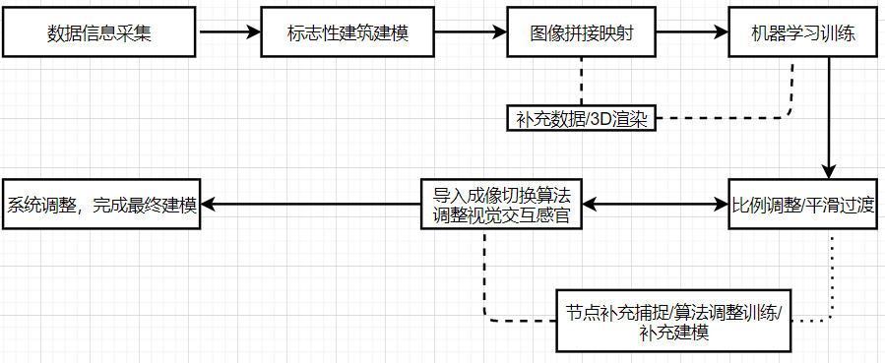

图 1仿真流程图
1.数据信息采集
为实现虚拟校园系统,需进行数据信息的采集,其可为整个系统提供建模基础。在进行设计时,需要考虑到的方面有：
（1）应对整体校园环境进行分析,对标志性建筑物和标志性道路等进行查看,以其作为基准,并采取相应的测量方式,对其进行精准测量,使其达到虚拟真实性。
（2）应对实际特性进行分析,考虑虚拟现实中场景切换的问题,进行多角度拍摄和录像,使其具有可查看性,提升体验者的体验感。
（3）应对图片和录像信息等进行范围性搜索,通过合理的场景对其进行搭配,提升虚拟现实场景中的流畅感,使体验者可以得到畅快体验^{[14-15]}。
对标志性建筑物景观信息进行收集,可提供相应的参照物方便后续的设计。通过对主体道路和标志性建筑物进行采集信息后,进行相应的贴图处理,使虚拟现实场景具有三维立体化,信息采集时,应对内部的细节进行优化,通过对植被、公共设施等进行直观性描述,提高体验度。在进行采集校园信息时,可以相关的图像资料为着手点，对整体的地形地貌信息进行收集,方便整体轮廓的建模。对内部规划图纸进行收集,与实际环境相对比,使虚拟真实环境的建模信息得到填充和优化。
如果在进行采集信息时出现了纰漏,可在后期可对信息进行重新采集,并进行相应的贴图PS,完善建模信息。在进行贴图资料的过程中,可以采取透明式贴图以及不透明式贴图两种方式。透明式贴图以渗透融合为主,通过将原始图片信息进行贴合处理,使其在加工过程中得到细节优化。通过透明式贴图技术对图片信息进行相应的关联性操作,使图片信息在整体建模过程中更为流畅。不透明贴图是通过将图片信息直接作用于原始资料中,将其以覆盖的形式,并通过相应的 PS 技术,使原始环境改变,可在整体系统制作后期进行实时更改,易于操作。
2.实物建模
对校园内部表面环境进行信息采集,构建出校园整体的框架,并对校园内部的实物进行建模使其更具备真实性。对标志性建筑物进行建模,通过对建筑物进行结构分析,在进行设计时依照整体的尺寸进行分析,通过比例式缩放^{[16]},加强建筑物与周边环境的融合度。
对整体框架构建之后,应对建筑物门窗、线条和墙体等进行细节性优化, 增强虚拟环境的真实性,使体验者通过虚拟环境对内部的真实环境有更透彻的了解。在对校园内部建筑物进行构建时,以建筑物复杂程度为基准：当建筑物外观形状较为规则时,其整体结构与其它建筑物相一致时,可通过贴图的方式对建筑物进行建模,节省时间；对形状较为复杂的建筑物进行建模时,可采取三维构建法对其进行立体构建,并将建筑物进行多角度信息采集,进行细节化贴合使建筑物具备完整性。
在对校园内部标志性建筑物建模后,应对植被景观等进行建模,使体验者对校内的生态环境有正确的认知。在进行植被景观进行建模时,一般以树木、草坪和花朵为主, 在对树木模型进行构建时,对其进行测量,并依据参照物对树木位置进行正确摆放,达到虚拟环境的真实效果^{[17]}。在对植被进行建模时,可将草坪的纹理直接覆盖于二维平面之上,方便对其进行建模。在对花朵进行建模时,可以对其进行多角度信息采集,调整图片信息的摆放方式,对其进行相应的复制性建模,提升工作效率。
3.虚拟现实场景互动
实现虚拟环境,应以体验者体验角度为出发点,在进行相应的设计时,重点突出交互性,提升体验者的体验感。虚拟现实建模语言技术可为虚拟现实环境提供相应的交互功能,当体验者在进行方位移动时,自动对当前的整体环境进行改变,达到视觉转换的基本效果；通过系统内虚拟模型的方位性转变,达到场景之间的成像切换^{[18-19]},提升虚拟环境的真实性。
虚拟校园在进行系统交互时,可以节点交互和编程节点为主要模式来实现系统的交互功能。在进行节点交互时,可通过虚拟环境现场之间的节点交互、感应器节点交互、对应性插值节点交互等,进行三维空间的节点交互,使体验者在进行行为动作时,通过传感交互使场景发生相应的变化,完成虚拟环境系统转变。编程节点作为程序式操控,通过对校园信息的采集,以静态类型语言和动态类型语言进行相应程序编写,对校园内部信息进行分析,通过静态与动态之间的转变,来实现与体验者之间的交互。
综上所述,通过使用VR虚拟现实技术并通过设计完成对虚拟校园环境的构建。在进行内部建模时,应对建筑和道路进行实体测量,并进行比例式建模,进行细节优化,使虚拟校园环境更真实。通过节点感应技术,使体验者在进行相应动作行为时,可对节点进行精准捕获,完成节点的运动轨迹,使体验者眼前呈现的景象更加具有流畅性。
该系统利用计算机虚拟现实技术、网络技术、网络三维技术、数据库技术等对虚拟仿真搭建目标的建筑三维数据、建筑室内外结构、建筑相关属性信息等相关信息进行处理，建立基于互联网浏览器展示的可交互的三维虚拟应用平台，并在此基础上以校园为仿真目标并实现学校三维建模的各种功能，增加平滑过渡性和现实感。
其特点有：
（1）全方位：线上360°旋转实景展示，场景720°无视觉死角进行虚拟漫游，全方位的展示校园环境和学校特色。
（2）三维实景：三维全景图像大多是源自于对真实场景的拍摄捕捉，并经过了特殊的透视处理，最大限度的保留了场景的真实性，立体感、沉浸感强，漫游其中犹如身临其境校园之中。
（3）无时空限制：制作成的文件占用空间小，可放在任意网站中链接，不影响网站正常的打开速度。
（4）平滑过渡：解决了场景之间的平滑过渡问题，使之更自然过渡。

四、实施计划
2022年1月1日~ 2022年1月15日：查阅相关书籍与资料，了解虚拟现实的发展历史以及产生方式以及在小的现实应用方面存在的问题所存在的问题；
2022年1月16日~ 2022年2月15日：查阅虚拟现实与3D系统建设相关的文献资料 12 篇以上，了解目前国内外对虚拟现实漫游系统的研究进展，了解不同类型的虚拟现实的应用；翻译其中的2篇外文文献，按要求撰写文献综述和开题报告；
2022年2月16日~ 2022年3月16日：根据前期准备、论文翻译及文献综述，撰写开题报告，准备开题答辩；
2022年3月17日~ 2022年4月30日：完成开题答辩，熟悉并掌握python和相关算法框架，编写仿真代码，完成指定的要求。
2022年5月1日~ 2022年5月31日，按要求完成毕业论文及答辩。
五、主要参考文献
[1] 李闯. 虚拟现实中图像合成信息同步采集方法研究[J]. 计算机仿真,2021,38(1):316-320. DOI:10.3969/j.issn.1006-9348.2021.01.066.
[2] 赵菡菲. 基于虚拟现实技术的交互式界面设计系统[J]. 单片机与嵌入式系统应用,2021,21(10):22-26.
[3] 徐昌. 虚拟现实环境中目标形态对移动操作方式的效率影响研究[D]. 上海:东华大学,2018.
[4] 杨笛航. 基于多全景相机拼接的虚拟现实和实景交互系统[D]. 浙江:浙江大学,2017.
[5] 杨鑫磊. 虚拟现实场景中的路径规划技术研究[D]. 黑龙江:哈尔滨工程大学,2016. DOI:10.7666/d.Y3176317.
[6] 张加明. 基于虚拟现实技术的“无限行走空间”交互设计研究[D]. 吉林:长春工业大学,2019.
[7] 盖伟. 虚拟现实中实时交互方法研究[D]. 山东:山东大学,2017.
[8] 李智. 虚拟现实技术在数字博物馆中应用探究[D]. 重庆:重庆大学,2017.
DOI:10.3969/j.issn.1008-3162.2018.01.011.
[9] FEISST, M., CHRIST, A.. Dynamically optimised 3D (virtual reality) data transmission for mobile devices[C]. //3D Data Processing, Visualization and Transmission, 2004. 3DPVT 2004. Proceedings. 2nd International Symposium on. 2004:270-274.
[10] MOESMAN J., WARD A., ITO Y., et al. A 3D Real-Time VR(Virtual Reality) Simulation System[C]. //Innovative Application of Information Technology in Construction. 2004:196-202.
[11] U.H. YEO, R.W. KIM, S.Y. LEE. Analysis of aerodynamic problems of domestic greenhouses and development of educational VR (virtual reality) simulator[J]. Acta Horticulturae,2020(1279):295-301. DOI:10.17660/ActaHortic.2020.1279.42.
[12] TIAN DANG, CHENXI LIU, XIQING LIU, et al. Joint uplink and downlink resource allocation for low-latency mobile virtual reality delivery in fog radio access networks[J]. 信息与电子工程前沿（英文版）,2022,23(1):73-85.
[13] XUE SUN, HU LIU, YONGLIANG TIAN, et al. Team effectiveness evaluation and virtual reality scenario mapping model for helicopter emergency rescue[J]. 中国航空学报（英文版）,2020,33(12):3306-3317.
[14] Machining process model based on virtual reality environment[J]. 中南工业大学学报（英文版）,2005,12(z2):34-40.
[15] MANUEL VARLET, ALESSANDRO FILIPPESCHI, GRÉGORY BEN-SADOUN, et al. Virtual Reality as a Tool to Learn Interpersonal Coordination: Example of Team Rowing[J]. Presence: Teleoperators and virtual environments,2013,22(3):202-215. DOI:10.1162/PRES_a_00151.
[16] Panoramic Background Image Generation for PTZ Cameras. IEEE Transactions on Image Processing, no. 7 (2019): 3162-3176
[17] Real-Time Panoramic Depth Maps From Omni-Directional Stereo Images For 6 Dof Videos In Virtual Reality. 2019 26TH IEEE CONFERENCE ON VIRTUAL REALITY AND 3D USER INTERFACES (VR), pp.405-412, (2019)
[18] A Comparative Study of Algorithms for Realtime Panoramic Video Blending. IEEE TRANSACTIONS ON IMAGE PROCESSING
[19] 3D Panoramic Virtual Reality Video Quality Assessment Based on 3D convolutional Neural Networks. IEEE ACCESS, (2018): 38669.0-38682

中国计量大学
毕业设计（论文）文献综述

学生姓名： 李良循 学 号： 1800301208
专 业： 通信工程
班 级： 18通信2
设计（论文）题目： 虚拟现实三维全景仿真技术研究
指导教师： 杨力
二级学院： 信息工程学院

2022年2月25日

虚拟现实三维全真仿真研究
文献综述

- 虚拟现实的发展
虚拟现实(Virtual Reality，VR)^{[1-2]}技术是20世纪末发展起来的一项涉及众多学科的高新实用技术。虚拟现实技术虽然刚刚起步，但其发展势头迅猛，现已融入到了几乎各个领域之中，正在快速地影响和改变着各行各业以及每个人的工作和生活方式。随着技术的不断成熟,现VR技术已广泛应用到各个领域之中,如远程可视性操控、网络分布式计算技术、VR成像等。VR虚拟现实在设计过程中,以构建整体虚拟环境为基础,使体验者可沉浸在虚拟环境^{[3]},并产生相应的交互行为,以此为理念进行对虚拟世界的设计，这是信息社会发展的必然趋势。尤其是最近两年，国内外IT行业无论是软件还是硬件方面的巨头们纷纷宣布进军虚拟现实领域，认为该技术很有可能会成为互联网和计算机领域的下一个“风口”。 不久的将来，虚拟现实相关的产品很可能会迅速普及，成为继个人电脑、智能手机之后 每个人桌面上、口袋里甚至手腕上的“必需品”。
虚拟现实集先进的计算机技术、传感与测量技术、仿真技术、微电子技术于一体，利用计算机生成可交互的三维虚拟场景^{[4]}，通过视、听、触觉等作用，使用户产生身临其境感觉的交互式视景仿真^{[5-6]}，实现用户与该环境直接进行自然交互。可见，生成真实自然的三维虚拟环境是VR技术的核心内容，也是重中之重。
- 虚拟现实的相关技术
虚拟现实技术由于涉及领域较多,其技术较为复杂,需各项技术进行独立工作但彼此间应产生相应的联动功能。其主要技术包括虚拟现实建模语言技术（VRML)、开放式图形库技术（OpenGL)、视觉场景技术（Viewpoint)、多细节层次技术（LOD)^{[8]}。
VRML技术在运行过程中一般以现实世界为参照物,对现实场景进行模型式构建,并采集相应信息,通过比例式成像,在虚拟世界进行建模^{[9]}。VRML技术具有良好的兼容性,可在不同平台进行设计与实现,在其运行过程中,可对体验者进行行为监控,防止因操作行为不当造成事故,在体验者进行相应的行为动作时,VRML技术可进行对虚拟环境改变,为体验者提供真实性。VRML技术是一种建模语言技术,其可增强信息环境的交互性,通过信息解释功能,将对象、行为目标和信息语言进行融合,使整体虚拟环境更加真实。VRML在虚拟环境中其技术主要目标为虚拟节点,在虚拟环境进行构建中,当环境结构较为复杂时,一般以节点作为拆分单元^{[10]},使其在运行过程中,通过对节点的组合利用进行重复性定义,使其参与到构建场景中。
OpenGL 技术通过开放式图形库,可由基本元素为主,对环境信息的模型进行函数型绘制,通过其元素的构建形式,可对曲面、三维立体模型进行绘制^{[11]},其在绘制过程中通过元素基本和投影基本进行绘制函数间的转变,通过无缝式衔接状态,可减少计算时间,提升成像速度。OpenGL技术通过外接设备来实现,其属于程序式接口,与系统硬件运行方式不同,可在多平台进行转换,其具有融合性,可兼容平台格式文件并实现转换。
Viewpoint技术作为视觉场景技术,通过对图像进行采集与存储^{[12]},可为环境提供丰富资源。通过技术对场景的设置,将三维图像进行多角度审查,对阴影部位进行参数设置,并对光线进行优化,使虚拟环境更具真实性。
LOD技术通过多细节层次的展示,提升体验者对虚拟环境的认可度,增强体验者的沉浸感。体验者在进行运动中,通过对动作所经历的场景进行细节优化,提升成像速度,将虚拟场景内部的动态性质进行优化,降低交互延迟^{[13]},防止在体验者视角中发生顿挫感。
- 设计思路
为实现虚拟现实三维全真系统仿真,计划以校园为实际对象进行分析设计。
首先，需进行数据信息的采集,其可为整个系统提供建模基础。通过对学校进行范围性收集,对学校的整体地形地貌信息进行收集,方便整体校园轮廓的建模,使其达到虚拟真实性。同时应考虑到虚拟现实中场景切换的问题,进行多角度拍摄和录像,使系统具有可查看性,提升使用者的体验^{[14-15]}。对图片和录像信息等进行范围性搜索,通过合理的场景对其进行搭配,提升虚拟现实场景中的流畅感,为使用者提供畅快的体验。
其次，通过对校园内部表面环境进行信息采集,构建出校园整体框架,对校园内部的实物进行建模使其更具备真实性。对标志性建筑物进行建模,通过对建筑物进行结构分析,依照整体的尺寸进行分析,通过比例式缩放,加强建筑物与周边环境的融合度。对整体框架构建之后,再进行细节性优化,增强虚拟环境的真实性。通过对校园内部标志性建筑物建模后，对植被景观等进行建模,以树木、草坪和花朵为主,以期达到虚拟环境的真实效果^{[17]}。
最后，应以使用者体验角度为出发点,在进行相应的设计时重点突出其交互性,提升使用者的体验感。当使用者在进行方位移动时,对其当前的整体环境进行改变,达到视觉转换的基本效果；通过方位性转变,达到场景之间的成像切换^{[18-19]},提升虚拟环境的真实性。通过传感交互使场景发生相应的变化,完成虚拟环境系统转变。通过使用者在系统中的行为动作,系统进行节点捕捉,达到对虚拟校园场景的基本切换,提升使用者与系统的交互感。
- 参考文献
[1] 李闯. 虚拟现实中图像合成信息同步采集方法研究[J]. 计算机仿真,2021,38(1):316-320. DOI:10.3969/j.issn.1006-9348.2021.01.066.
[2] 赵菡菲. 基于虚拟现实技术的交互式界面设计系统[J]. 单片机与嵌入式系统应用,2021,21(10):22-26.
[3] 徐昌. 虚拟现实环境中目标形态对移动操作方式的效率影响研究[D]. 上海:东华大学,2018.
[4] 杨笛航. 基于多全景相机拼接的虚拟现实和实景交互系统[D]. 浙江:浙江大学,2017.
[5] 杨鑫磊. 虚拟现实场景中的路径规划技术研究[D]. 黑龙江:哈尔滨工程大学,2016. DOI:10.7666/d.Y3176317.
[6] 张加明. 基于虚拟现实技术的“无限行走空间”交互设计研究[D]. 吉林:长春工业大学,2019.
[7] 盖伟. 虚拟现实中实时交互方法研究[D]. 山东:山东大学,2017.
[8] 李智. 虚拟现实技术在数字博物馆中应用探究[D]. 重庆:重庆大学,2017.
[9] 庄姗姗. 基于虚拟现实技术的漫游校园VR系统的研究与开发[J]. 信息记录材料,2021,22(2):227-229.
[10] 郭天太,周晓军,朱根兴. 基于虚拟现实的虚拟测试技术研究[J]. 中国机械工程,2003,14(22):1939-1942. DOI:10.3321/j.issn:1004-132X.2003.22.015.
[11] 孙潇. 基于建筑信息模型技术的展览建筑过渡空间三维仿真系统设计[J]. 科学技术与工程,2018,18(22):216-221. DOI:10.3969/j.issn.1671-1815.2018.22.032.
[12] 江辉仙,张文开,林广发,等. 基于VRGIS的虚拟校园三维仿真技术应用[J]. 福建师范大学学报（自然科学版）,2006,22(2):109-113. DOI:10.3969/j.issn.1000-5277.2006.02.025.
[13] 余莉,王乘. 基于虚拟现实技术的数字校园三维仿真系统[J]. 计算机仿真,2004,21(4):98-101,108. DOI:10.3969/j.issn.1006-9348.2004.04.030.
[14] 徐佳. 智能家居虚拟仿真系统的设计与实现[D]. 江西:南昌航空大学,2015. DOI:10.7666/d.D687341.
[15] 王焕金,纪恩庆,任培祥,等. 校园三维立体实景空间信息模型构建关键技术研究[J]. 国网技术学院学报,2018,21(1):38-41. DOI:10.3969/j.issn.1008-3162.2018.01.011.
[16] Panoramic Background Image Generation for PTZ Cameras. IEEE Transactions on Image Processing, no. 7 (2019): 3162-3176
[17] Real-Time Panoramic Depth Maps From Omni-Directional Stereo Images For 6 Dof Videos In Virtual Reality. 2019 26TH IEEE CONFERENCE ON VIRTUAL REALITY AND 3D USER INTERFACES (VR), pp.405-412, (2019)
[18] A Comparative Study of Algorithms for Realtime Panoramic Video Blending. IEEE TRANSACTIONS ON IMAGE PROCESSING
[19] 3D Panoramic Virtual Reality Video Quality Assessment Based on 3D convolutional Neural Networks. IEEE ACCESS, (2018): 38669.0-38682

实时全景视频融合算法的比较研究

摘要
与图像融合算法不同，视频融合算法的研究很少。本文研究了6种流行的融合算法——羽化融合、多带融合、修正泊松融合、均值坐标融合、多样条融合和旋转金字塔融合。我们特别考虑实时全景视频混合，这是各种虚拟现实任务中的一个关键问题。为了评估6种算法在这个问题上的性能，我们创建了一个在各种条件下捕获的几个视频的视频基准。我们分析了上述6种算法在CPU和GPU实现中所需的时间和内存。对这些算法提供的视觉质量也进行了客观和主观评估。视频基准和算法实现是公开可用的。¹

1.介绍
许多图像编辑[17]任务包括混合，例如全景拼接，以及将对象复制并粘贴到图像中。由于人眼对图像中的颜色和光照不一致很敏感，因此使用图像混合来提供不同来源的图像部分之间的平滑过渡。事实上，图像混合是Adobe Photoshop等现代图像编辑工具的标准组成部分。
虽然最先进的图像混合算法[3,4,6,7,11,13] 可以获得好的结果，但是很难在它们的效率和结果质量之间找到折中的评价。这主要是因为这些算法可以在短时间内提供高质量的结果:例如平均值坐标混合[7]总共需要大约1秒来混合一个具有100万像素的区域。
对于视频混合，尤其是在高分辨率下，情况会发生变化。数据量比图像大得多，因此效率成为一个主要问题。例如，虚拟现实应用程序(例如，涉及直播体育的应用程序)可能需要基于以下内容的实时内容创建
360°全景视频融合；这些全景视频比普通视频大很多。在典型的4k 360°30 fps全景视频中，混合必须在30毫秒内完成(并且实际上更少以允许时间用于每个帧上的其他处理任务)。因此，实时高分辨率视频混合比图像混合更具挑战性，事实上，经常需要并行化。
本文的目的是比较各种图像融合算法在高分辨率全景视频拼接中实时视频融合的适用性。我们首先简要描述每种算法，并分析它们之间的关系。然后，我们在一个基准数据集上进行实验，评估它们在不同场景上的性能，考虑时间和内存成本，以及使用客观和主观评估的混合结果的质量。与一次性操作的图像混合不同，视频混合考虑连续的帧，这些帧可以共享常见的固定摄像机位置。一些算法通过可能很长的预计算来利用这一点；对于短视频剪辑，对于像平均值坐标混合这样的方法，这甚至会占用大部分计算时间。
我们不包括内容感知混合算法[8,14]在我们的比较中，因为它们不适合实时视频混合，原因有两个:由于需要分析内容，这些方法相对较慢，此外，不能容易地确保帧间一致性。
我们已经捕获了一组基准视频，包括各种类型的场景，以便能够评估混合算法的不同方面。每个视频有6个独立的流；我们还提供了一个拼接模板，它定义了每个流中的像素与最终全景图中的像素之间的位置关系。一个正在测试的混合算法使用它来产生全景结果。
本文的贡献在于:
我们公开发布的用于评估全景视频混合的基准视频集。

比较研究了几种最新的图像融合算法对全景视频融合的适用性，明确了每种算法的优缺点以及它们之间的关系。这些算法的实现也是公开的。
在第2节中，我们将描述基准测试。我们在第3节描述了不同的混合算法及其关系. 在我们的基准测试中，这些算法的行为在第节中进行了检验4, 第五节给出了我们的结论。

2.基准和实验设置
2.1.规划
作为全景视频的基础，n个视频流Si，i = {1,...,n}以相同的分辨率同时记录(在我们的设置中n = 6)。在混合之前，这些必须被缝合成一个单一的参考框架来形成全景。给定我们的固定相机装备和已知的cam-era内在参数，我们首先对每个流执行径向失真校正，并匹配相邻流之间的关键点。我们挑选一个帧作为每个流的参考，并将校正设置为所有后续帧。这样，我们可以确保帧之间的一致性。通过选择一个流作为基础，我们根据从匹配的关键点获得的最佳拟合偏航、滚动和俯仰角来旋转观察球中的其他流。然后使用球面投影将观看球中的旋转内容映射到平面全景输出视频。然后，我们执行局部变化翘曲跟踪[16]进一步对齐细节。

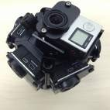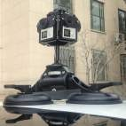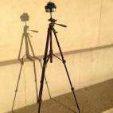
图1.捕捉设备。左:相机架，中心:安装在汽车上的钻机，右图:钻机安装在三脚架上

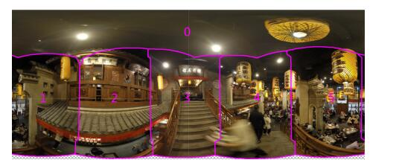
图2.典型的拼接全景图。区域0由指向上方的摄像机拍摄，区域1-5由其他摄像机拍摄，红线表示相邻视频流之间的固定边界接缝
例如图1中顶部摄像机的映射到图2中的顶部区域。对应于每个初始流的全景图中的结果像素由映射函数确定:
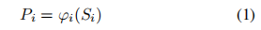
我们为每个映射流Pi关联一个掩码Mi，在输出中，对于覆盖的像素包含1，对于未覆盖的像素包含0。每个映射的流与相邻流重叠其总面积的大约20%,为那些需要重叠区域的混合算法提供必要的数据。其他混合算法需要流之间的边界，我们使用距离变换在重叠区域中确定边界5]以找到与相应流等距的位置。这
边界用于将原始掩模m1修整成新的掩模m1’。
我们可以将混合算法分为两类:
一种是直接计算混合像素，另一种是首先计算偏移贴图，然后将偏移贴图添加到原始视频。偏移图是与每个视频帧具有相同分辨率的图像，其中每个位置的像素值是所需混合值与原始值之间的差值。第一类算法通过计算获得最终的全景视频P:
P = f (P1，M1，...，Pn，Mn) (2)
其中f是在映射的流P1上执行操作的某个函数P1，...,Pn。第二类中的算法通过计算产生最终的全景视频:
P = P′+P* (3)
其中P’是通过沿着预先计算的边界直接修整和组合映射的候选流而获得的视频，P∫是使用相同的边界从每个映射的候选流的偏移图形成的组合偏移图。因此，P’的计算公式如下:
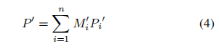

其中Pi’是映射的第I个流。p∫以类似的方式定义:
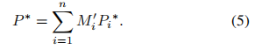

计算各个偏移图Pi*的方式根据混合算法而变化。

2.2.基准
为了评估混合算法在用于全景视频混合时的性能，我们使用基于六个GoPro相机装备的相机支架，从各种室内和室外场景中捕捉视频数据，见图1.五个摄像机围绕垂直轴对称布置在一个平面上，而最后一个摄像机指向垂直上方。它们被映射到全景图，如图2所示. GoPro智能遥控器用于同步所有摄像机的视频捕捉。
我们拍摄了三个关键属性(光照条件、相机运动和到相机的物距)有所不同的视频，因为改变它们会显著影响混合效果。照度变化包括室内和室外场景，光线充足和不充足。虽然摄像机通常会自动确定曝光，但光照条件的变化可能会对视频的亮度产生强烈影响。我们提供静态和动态摄像机设置的视频。后者导致沿边界接缝的内容变化，例如，如果相机架安装在移动的车辆上，这可能是显著的。对于视频混合，我们选取一帧作为参考，并计算拼接模板，并将该模板应用于所有其他帧。这可以确保混合视频中的连贯性。
另一方面，即使我们完美地缝合了参考帧，当应用于其他帧时，计算出的模板仍然会导致错位。因此，视频中关键对象到摄像机的距离也会影响混合结果；距离不同的物体会在接缝附近产生出血假象。当人眼发现较大的物体更突出时，靠近相机的物体中的伪像通常更明显。我们已经拍摄了近距离、中间距离和远距离的运动物体的场景。
总共，我们有4种照明条件、2种运动类型和3种距离类型，给出24种类型的视频；我们每种类型提供2个，总共给出48种不同的场景，每个场景持续几分钟到几十分钟。
每个捕获的视频流的分辨率为1920×1440，帧速率为30 fps。全景视频的分辨率为4000×2000。
⋅

3.混合算法

3.1.概观
图像融合研究得很好。也许最广泛使用的方法是多波段混合[4].它易于实现并提供稳定的混合结果。它混合拉普拉斯金字塔每一层的图像，并将其合并以给出结果。佩雷斯等人[11]通过泊松方程公式化图像混合，该方程的解可以通过求解大型稀疏线性系统来获得。
虽然这在数学上是优雅的，并且当边界平滑时提供了完美的结果，但是它很耗时，尤其是对于大图像。当混合边界不够平滑时，它还会遭受渗色假象。阿加瓦拉[3]观察到目标区域中的原始内容和混合内容之间的偏移是分段平滑的，允许通过四叉树容易地近似整个偏移场。这大大减少了线性系统中变量的数量，加速了混合。Szeliski等人[12]进一步观察到，如果每个图像都有一个由低维样条表示的单独的偏移场，那么每个偏移场都是处处光滑的，而不仅仅是分段光滑的。由于样条具有低维数，变量的数量进一步减少。为了避免解线性方程，Farbman等人[7]而是使用平均值坐标(MVC)从边界差异中内插平滑偏移场。对于固定形状的目标区域，可以预先计算这些坐标，并将其重新用于所有帧。此外，这种方法易于并行化，但是由于它近似于泊松公式，所以它也受到出血假象的影响。在[6]Farb- man等人观察到，MVC插值中的关键运算是具有大核的卷积运算；这些可以用几个小核来近似，以进一步减少计算。泊松混合也可以通过添加强度约束来改进[13]，如后面所解释的(此后称为修正泊松方法)。
我们分析了六种有代表性的混合算法，原因如下。羽化混合具有最低的计算开销(除了琐碎的相互剪切图像之外)，并且提供基本程度的视觉质量。多波段混合是开源社区中使用最广泛的方法，并且对错位相对不敏感。MVC混合可以很容易地并行化，并避免大型线性方程，同时提供与标准泊松混合几乎相同的视觉效果。使用卷积金字塔近似于MVC方法并进一步加快速度。多样条曲线混合使用另一种策略来近似原始泊松方程，从而产生明显更小的线性系统。改良泊松共混配方的差异导致视觉上不同的共混结果。
我们不考虑原始的泊松混合方法，它既慢又消耗内存，因此不适合高分辨率实时视频混合。我们也不考虑Pois- son混合的四叉树近似，因为它以类似于多样条混合的方式使用偏移贴图的平滑度，但是后者解决了更小的线性系统。
我们现在更详细地描述这些算法。
羽化混合(FB):这简单地线性组合两个要混合的区域，使用:
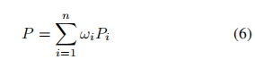
其中ωi是每个输入流的每像素权重图。在每个像素处，所有流的权重总和为1，因此羽化仅影响重叠区域。最简单的方法是在混合的任何地方使用0.5的权重。一个更好的方法是在它们的公共边界处对这些流进行平均加权，随着我们越往相反的区域走，权重越来越小，直到它们变为零。由于像素值是独立的，羽化是完全并行的。
多波段混合(MBB):这基本上是对不同频率的图像进行羽化混合。正如构建拉普拉斯金字塔，并且在每一层上线性组合要混合的区域。最终结果是通过添加来自不同层次的所有混合图像。拉普拉斯金字塔可以使用等效加权函数[4]并行构造。因为每个级别金字塔可以看作是原始金字塔的一个函数图像，所以可以在输入图像和其他级别之间预先计算函数映射，允许同时对金字塔的每层进行通信。使用高斯权重图像对拉普拉斯图像进行合并也是完全可并行化的。多波段混合可以被定义为：
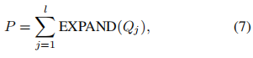
其中l是金字塔的层数，EXPAND()将图像向上采样至原始分辨率。Q_{j}定义为:
Σ
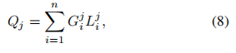
这里是在j级的第i层高斯金字塔，是在j级的第i层拉普拉斯金字塔。
MVC混合(MVCB):这近似于泊松混合中使用的拉普拉斯膜，从边界强度差构建一个调和插值。与泊松混合直接找到最终的像素值不同，MVC混合计算一个偏移图；通过将该偏移图添加到要混合的区域来获得最终的混合结果(参见等式3)。给定一点x，在要混合的区域中，P*(x)可以通过下式计算:
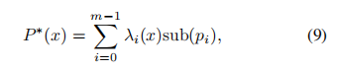
其中pi是沿待融合区域边界的某个像素，sub()是同一位置两个图像区域的差分运算(假设我们要融合Ta和Tb，Tb变化到适合Ta，sub()执行Ta-Tb)，m是边界点数。λ_{i}是x相对于边界点的平均值坐标—参见[7].对于输出区域中的每个像素，偏移值是使用从像素的平均值坐标导出的组合权重的边界差的加权线性组合。由于边界接缝具有固定的位置，所以可以为所有帧预先计算一次平均值坐标和权重，从而节省视频混合的努力。由于偏移图中每个位置的值仅取决于边界差异，因此MVCB是可并行的。

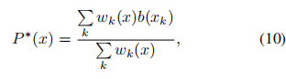
卷积金字塔混合(CPB):在MVCB，最终的膜(偏移图)可以写成:
其中x_{k}是边界点，b(x)是边界值，w_{k}(x)是相应的MVC坐标。以下[6]，方程10可以重写为卷积的比率结合特征函数Xp^为1，其中p^为非0值，否则为0：

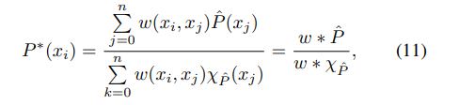
其中p^是边界b到整个域的延伸:
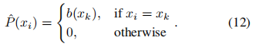
我
偏移图的计算现在包括使用大过滤器的卷积。多尺度变换[6]允许这些在线性时间内由一组小滤波器近似。
多样条混合(MSB)：使用能量最小化公式[11]，泊松混合可以用偏移映射的形式写成：

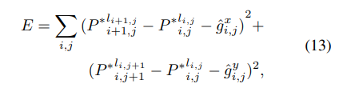
其中，l_{i，j} 表示每个像素来自哪个流((i,j)表示图像平面中的位置，标签可以通过掩模获得)(修改的) 梯度定义为：
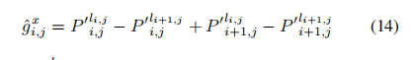
其中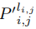是位置(i,j)的像素强度选择l_{i,j} 流；修改后的y梯度的定义也类似。能量E可以通过求解一个线性方程Az=b来最小化,其中z表示偏移图中的未知像素值。通过使用样条单元格近似假设的平滑偏移映射，最终偏移映射中的每个像素可以通过表示：
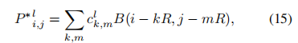
其中R是样条单元的像素间距(我们在我们的实验中选择 64) ，B (i-kR,j-mR)给出样条基和 c样条曲线控制点。这样,线性系统的维数就被显著地减小了。
修正泊松混合(MPB):Tanaka 等[13]通过对原泊松能量函数增加一个强度约束：
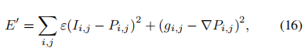
其中 Ii,j 是位置的原始像素强度(i,j),P_{i,j} 是最终全景在位置(i,j)的强度,ε是一个权重，是最终全景的梯度,g_{i,j}是梯度地图g中的梯度(i,j)的梯度(通过将每个gi流的梯度放在一起)
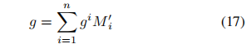
与最初的泊松混合方法不同,(i，j)现在覆盖了整个图像，所以所有流的像素值都改变了。Tanaka 等[13]在频域上求解这个方程：
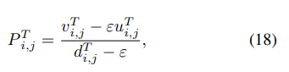
这里的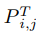是每个像素的DCT在最后的全景,是拉普拉斯式的 图像(通过把每个流的拉普拉斯式在一起公式 17),是原始强度的DCT的图像,和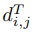是拉普拉斯式的DCT运营商。通过计算的反DCT得到最终的全景图。

3.2.强度变化

由于不同的混合算法有不同的公式，它们以不同的方式 影响像素强度。我们在图 4 中说明了不同混合算法的像素强度变化趋势，并在图 5 中给出了一个真实的情况。羽毛混合线性混合的图像在重叠的区域，所以其他区域保持不变。多波段混合以不同的频率到处混合图像，使整个图像的强度被平均。由于 MVC 混合近似于泊松混合，而卷积金字塔混合进一步近似于MVC 混合。因此在这两种算法中，待混合区域的强度变化以拟合锚定区域。多样条混合使用 样条来近似偏移映射，因此沿边界接缝的照明不一致性很明显,特别是当输入场景没有很好地对齐时(参见图7,第2行,第2列)。改进的泊松混合试图保持混合区域的原始强度和梯度场,因此产生的结果与其他算法有相当不同的结果。因此,MVC混合、改进的泊松混合和卷积金字塔混合对锚点流的选择非常敏感,而羽毛混合、多波段混合和多样条混合则产生相同的混合结果。

4.实验
我们的实验是在一台配备32GB内存的IntelXeon E5-2620 2.0GHz CPU PPU 和 一个内存为48G的nVidia GTX 970 GPU 上进行的； PC 内存和 GPU 内存之间的带宽为 4GB/s。混合算法在 C-++ 中实现，而 GPU 实现使用 CUDA。

4.1.效率
我们最初考虑了这6种代表性算法的理论时间复杂度。因为它只为每个像素计算一个线性组合，所以复杂度
其中n是像素的数量。多波段混合的复杂度也为O(n ),因为提取级别只需将要处理的像素数乘以a常数因子。MVC混合需要目标区域三角化和自适应边界采样，评估膜的成本为O(m ),其中m是像素的数量沿边界的els这通常是O(√n)。最后一步将膜值插值到所有n个像素，总成本为O(n)。卷积金字塔混合使用小核来逼近大核，因此其复杂度也是O(n)。多样条曲线混合需要解决一个O（n/s2）线性系统，这里的s是的采样空间样条曲线，因此其复杂度高于O(n)。模化泊松混合在频域中查找复杂度为 O(n log(n))的像素。
我们通过实验测量了每种方法所需的时间混合算法，以及它使用的内存。输出混合视频的分辨率为4000×2000。请注意，时间和内存成本仅取决于输入视频的分辨率和遮罩的形状，而不取决于视频内容，因此我们在这个实验中只使用了一个场景。不考虑I/O时间和预计算时间，因为我们感兴趣的是每种方法对连续实时操作的适合程度。对于每种算法，表1给出了时间(每帧)和内存成本，既包括CPU实现，也包括适当的GPU实现。结果表明，当使用具有足够内存的GPU时，多波段融合、MVC融合、羽化融合和卷积金字塔融合可以达到实时性。

4.2.视觉质量
其次，我们对这些算法产生的混合视频进行了客观和主观评价。我们使用基准测试中的12个代表性场景进行评估。我们没有使用所有场景，因为我们希望将每个候选人的主观评估限制在20分钟内(我们有6种算法进行比较)。补充材料中提供了已评估场景的详细信息。

4.2.1 客观评价
图像和视频质量评估方法可以分为两类15]和单端[1[商务英语方法。诸如PSNR(峰值信噪比)和SSIM(结构相似度)的双端方法需要原始图像或视频作为参考，但是在视频混合中没有这样的基础事实。
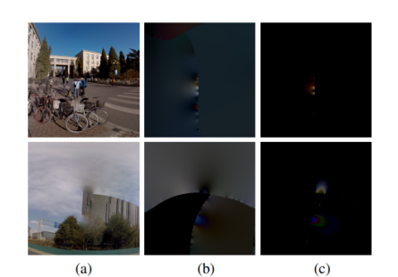
图3.(a)与MVCB的混合结果(从全景中裁剪)(b)偏移图(c)出血地图
因此，我们针对混合视频的客观指标侧重于最明显的混合伪影。具体来说，我们设计了一个量化出血量的指标。泊松混合和它的变体遭受出血(看起来像一种特殊的颜色泄漏到它的周围)假象。图3显示了渗出和相应偏移图的示例. 后者表明，渗色出现在与其他区域出现最多的颜色有严重色差的区域。为了量化出血的程度，我们首先通过计算偏移图的绝对值来计算能量图:我们接下来基于能量图计算出血图:
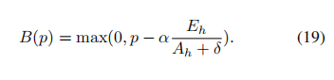
在上面的等式中，A_{h}是使用Otsu方法的二值化能量图的非零值的数量[10]，E_{h}是二值化图上非零位置的能量之和。α是一个权重，在我们的实验中它被设置为2。该权重用于用高峰值进行截断。给定出血图，我们将每帧的出血总量定义为
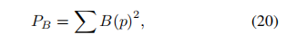
然后对所有帧进行平均。对于图7中的场景, MSB、MPB、CPB和MVCB的出血程度分别为1.94、23.34、81.00和142.90。这意味着对于没有很好对齐的视频，CPB和MVCB与MSB和CPB相比具有更严重程度的出血。这是因为CPB和MVCB的边界条件比MSB和MPB更严格。补充材料中提供了进一步的结果。

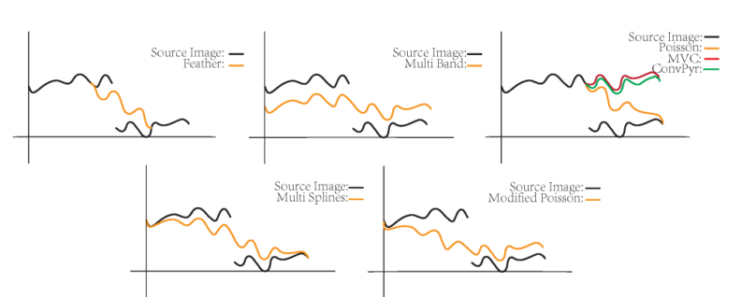
图 4.不同混合算法生成的结果的一维说明

4.2.2 主观评价
根据[2]，我们在标准的办公室环境中进行了实验，并使用从1到5的整数进行主观评分，越高意味着视觉质量越好。对于12个测试视频，我们从每个场景中挑选了10个，并提供了7个不同算法的结果(以上6个，加上简单的拼接，没有混合)，给每个粒子ipant 840 s的视频以供查看(12*10*7)。20名参与者包括7名计算机视觉和计算机专业的学生，7名学生来自计算机网络和数据挖掘等其他研究领域，6名学生学习其他科目。
⋅ 
在评估之前，我们首先给每个参与者一个熟悉会议，展示几个典型场景及其混合结果，以帮助参与者更加意识到视觉混合质量的问题。这些都用专家对视频的评论进行了注释，如“有一个明显的接缝，接缝附近的颜色不是很一致”或“移动物体中有闪烁”。还列举了几种人工制品。训练结束后，展示不同混合算法结果的场景以随机顺序呈现给每个参与者。
实验结束后，对结果进行过滤9]拒绝离群的评价和个人。结果超过两个标准差的平均分数被认为是异常值；如果一个人的得分有三分之一是异常值，那么他就是异常值。这导致1名参与者被拒绝。
在数据过滤之后，对于每个算法和每个场景，我们计算了其余19名参与者的平均分数。我们还计算了所有12个场景中每个算法的均值和方差，它们分别反映了每个算法的平均性能和稳定性。结果如表2所示.
羽毛混合的主要问题是它只混合重叠区域的内容，当存在明显的亮度差异时，如图5所示, 它产生的结果很差。多波段混合的结果略微模糊，并且在没有很好对齐的场景中存在重影假象。多样条混合、MVC混合和卷积混合产生类似的结果，并且它们不是非常稳定，因为它们对错位敏感。改进的泊松混合生成更高质量的结果，并且更稳定。

5.结论
我们比较了6种混合算法在用于各种场景的实时4K视频混合时的性能和视觉质量。简单的方法，如FB和MBB在GPU中非常有效，但它们不能产生非常高质量的混合结果。MVCB和CPB的主要问题是，它们对边界条件太敏感，甚至对于仅仅1个像素的未对准也遭受出血。与MVCB和CPB相比，MSB受渗色的影响较小，但是当它没有很好地对齐时，存在明显的照明不一致。
我们的实验表明，改进的泊松混合在各种场景中表现出令人惊讶的好。然而，它不如其他一些方法有效。需要做更多的工作来通过使用近似技术来提高修正泊松混合的效率。

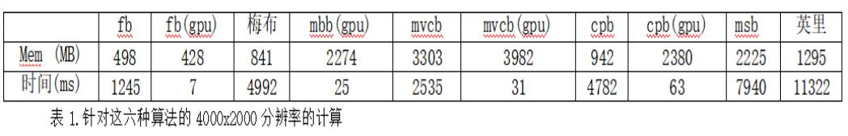
表2s对于每个算法，12个场景的主观得分的平均值和方差(越高越好)。
 | 运货单(freight bill) | 抵押债券(mortgage - backed bonds) | 最高有效位 | MVCB | 带电粒子束 | 安宁(male pattern baldness) | 无混合
均值 | 2.95 | 3.11 | 3.05 | 3.00 | 2.95 | 3.53 | 1.47
变化 | 1.18 | 0.97 | 0.81 | 0.97 | 0.83 | 0.66 | 0.57
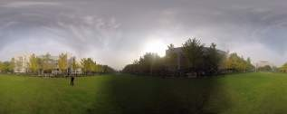
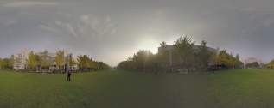
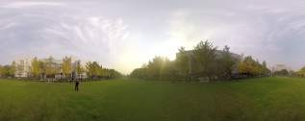
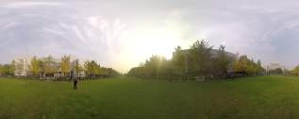
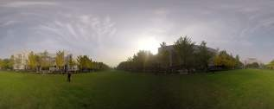
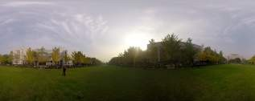
图5.不同溪流的照度有明显差异的室外场景。第1行第1-3列是羽化混合、多波段混合、MVC混合的结果，第2行第1-3列是卷积金字塔混合、多样条混合和修正泊松混合的结果。
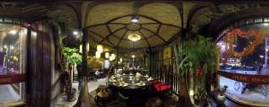
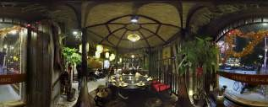
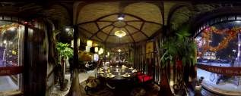
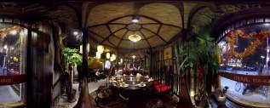
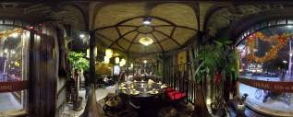
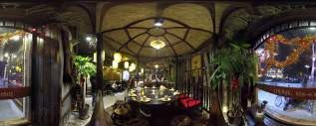
图6.室内场景。第1行第1-3列是羽化混合、多波段混合、MVC混合的结果，第2行第1-3列是卷积金字塔混合、多样条混合和修正泊松混合的结果。
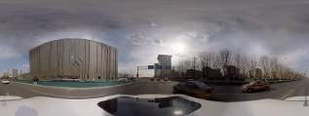
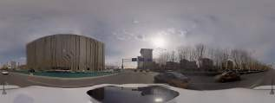
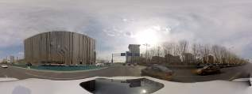
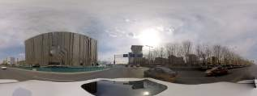
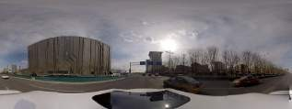
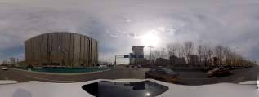
图7.捕捉设备移动的挑战场景。第1行第1-3列是羽化混合、多波段混合、MVC混合的结果，第2行第1-3列是卷积金字塔混合、多样条混合和修正泊松混合的结果。
文献出处：3D Panoramic Virtual Reality Video Quality Assessment Based on 3D convolutional Neural Networks. IEEE ACCESS, (2018): 38669.0-38682

《美国工程与技术研究杂志》2011年第11卷第12期

基于全景照片的三维虚拟街道场景构建及其与GIS的集成

摘要
全景技术是一种用照片显示物理空间的技术，它可以通过全景实景图像达到身临其境的旅游效果。本文提出了一种利用球面全景照片构建三维虚拟街道场景并将其集成到GIS中的方法。PTViewer是一个可以用作查看全景图像的Java应用。我们使用PTViewer和基于谷歌地图的三维虚拟街道场景建立了华东师范大学校园的三维漫游系统。与传统的二维地图相比三维虚拟街景更加直观和更多真实性。

关键词:3D虚拟街景；全景照片，球面投影；地理信息系统；综合

1.介绍
三维实景，也称三维全景，是一种通过360度环绕物理空间实现360度全景漫游的技术。镶嵌图像，然后发布显示三维全景。用户可观察心从任何角度和方向控制场景。带给人们真实的感受。作为一种虚拟现实技术，目前三维真实场景被广泛应用于房地产、旅游、酒店、教育等行业。
传统的三维地图场景是通过在遥感影像上创建大量的三维模型来构建的。这种方法的缺点是创建三维模型的生产周期长、数据量大、成本高、缺乏真实感等[l]。与传统的三维地图相比，三维全景图利用三维全景照片构建身临其境的三维漫游场景，数据量更小，画面更真实。在真实环境中的漫游和导航是通过在公共地图上定位全景图并在它们之间建立连接来实现的，这可以带来更好的用户体验[2]。此外，三维实景可以丰富GIS三维可视化的表达，有助于用户更好地理解和分析空间数据，促进GIS在各行业的发展。
此外，三维真实场景的数据量小，有利于网络传输。已有学者将全景地图与地理信息系统相结合进行研究，如:郑翔宇[3]创造了一个可以将地理信息系统与道路全景图相结合的虚拟步行城市。在研究中，全景图被赋予了地理坐标，因此可以与地理信息系统相结合。但缺点是在三维场景中显示范围小，交互性差，漫游效果差。现在Google推出了街景服务，提供360°横向和290°纵向全景街景，用户可以在不同的位置上看到城市街道和街道两侧[4]。该服务目前不在中国大陆范围内。相比Google的街景服务，在谷歌地图中集成真实的三维街景，可以定制三维场景，将室外的三维场景链接到室内，实现室内场景漫游。近年来，车载激光扫描(VLS)被广泛用于获取城市街道两侧不同物体的三维信息。虽然可以从激光扫描的点云数据中提取特征信息，但是绘制的图像不能显示真实的场景。相反，全景图能够补偿[5，6]。
本文主要介绍了利用球面全景照片构建三维虚拟街道场景并集成到GIS中的方法。以华东师范大学为例，我们制作三维场景通过球面生成全景图和圆形鱼眼照片生成三维虚拟街景与二维真实街景的谷歌地图的维度。

2.全景
三维虚拟现实环境场景的构建需要获取整个环境的全景图。普通相机获取360°全景图，图像范围小，因此拼接一幅全景图通常需要多张照片。但是它只需要二或三张照片来拼接一幅全景图，这使得全景图的构造更加容易。
（1）全景图的类型
根据投影方式的不同，全景图像分为柱面全景、立方体全景和球面全景。
柱面全景图像[7，9]的结构相对简单，你可以用全景相机拍摄一个完整的圆柱全景。也可以用一个普通的摄像机围绕一个定点来获取一组图像序列与重叠边缘，然后投影到圆柱形表面，最后得到一个无欺诈缝合全景。在查看场景时，平面图像可由反柱面投影全景图生成。但是，柱面全景图柱面全景图只能反映前向、后向、左、右的空间信息，而顶部和底部的空间信息不能被反映。即图像可以显示360°全景视图的水平方向，而垂直方向的显示受到限制。
立方体全景图[8]一般由六张覆盖六个面或立方体的90°广角图片组成，因此它可以水平旋转360°和垂直旋转180°。由于重采样的区域边界是正方形的，所以立体全景图的图像容易扫描和显示。但是由立方体组成的全景照片必须是宽角90°。如果小于或大于90的立方体的边缘将失去形状。
、
、
与立方体全景图一样，球面全景图[9]也支持在任意角度上观看场景。球面全景图像可以通过普通摄像机拍摄的带有球面形状的照片形成。利用全景设备(广角或鱼眼镜头)拍摄真实场景的方法是可行的。本文用后一种方法得到球面全景图。这种效果是比较现实的，因为球面全景是人类观察事物的视觉结构。
本文用后一种方法得到球面全景图。由于球形场景符合人类视觉，因此效果更加逼真飞:对事物的观察。
（2）全景图的构建
本文以球面全景图为主要研究对象，对球面全景图进行拼接将需要2或3张鱼尾照片。为了方便、图像的拼接，我们用三张照片构建了全景图。建筑全景分为三个步骤：首先，拍摄照片；然后，根据投影规则投影图像；最后，对全景图像进行拼接，如图1所示。
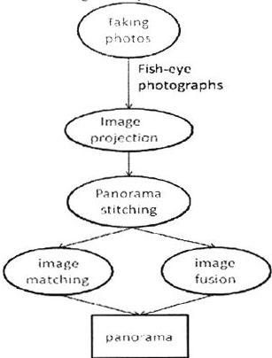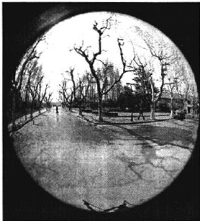
图1.施工流程图 图2.鱼叶照
1)拍照
拍照前选择一个好的视角很重要。每个视点需要拍三张照片，也就是每张应该围绕一个固定点旋转120度。还要注意以下三个问题:第一，因为画面亮度不一致会影响拼接全景图的效果，所以录制一个全景图的三张照片的亮度应该是一致的。第二，应避免移动物体，尤其是照片拼接处。因为移动物体会使两张照片缺少。
、
2)图像投影

球面全景图的投影是将鱼眼镜头上的点映射到球面模型上。如图3所示，以球形图像显示。所有的投影光线都垂直于球面图像，因此没有光轴作为传统的平面图像。所以,只要是球面投影，空间中的每个点都可以被同样地表示出来。

摄像机坐标系是指半径为1的球体的中心，光线的投影方向是：θ(摄像机坐标系中摄像机视线与Z轴之间的夹角)，和方位角φ(相机视线在XY平面上的投影与X轴之间的角度)。
M_{C} =[X_{C}，Y_{C}，Z_{C}]^{T} . (1)
点p在球面图像中的投影可以表示为
(2)
那么，我们有如下关系
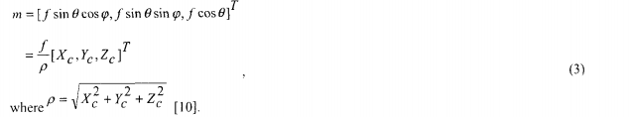
(3)

3)全景拼接

全景图拼接通常分为两步，图像匹配和图像融合。图像匹配是通过匹配重叠区域提取的特征点来实现的。鱼眼照片的重叠区域占整个三张水平拍摄照片的三分之一。在这些重叠区域提取图像特征点并使用描述特征点的参数。我们可以通过图像和这些特征点之间的对应来匹配图像和这些特征点。下一步是融合匹配的图像。在图像的重叠区域，如果我们只是将两个图像的数据相加，图像之间会有明显的间隙。因此，一般在拼接区域，要用渐变的方法对图像进行融合，使前一幅图像慢慢过渡到后一幅图像。因为垂直高度没有限制，所以全景图的顶部和底部会是空的。我们可以用图像处理软件来填补这个空白。

3.构建三维虚拟街道场景并集成到地理信息系统中
（1）三维实景显示平台的开发
三维真实场景显示平台的主要功能是漫游，用户可以在三维场景显示平台中操作。漫游[11]是指根据用户的操作，以获取虚拟场景中视点和方向变化的信息，从而生成相应的虚拟场景视图。在漫游中，用户通常通过移动改变视觉的角度。在球面全景图中，根据用户的实时动作，将图像投影到计算机的视图平面(即根据方程(3)，用球面坐标反求平面坐标)，形成图像的新视图，从而产生漫游效果。在三维真实场景中，用户可以自由、全方位地观察场景，并与计算机实时交互。
为了建立一个完整的漫游场景，每个单独的三维场景需要组成一个网络，这意味着所有的全景都通过相应的视点位置连接起来。例如，当用户观看一个场景并对建筑物的相关位置或通向的道路感兴趣时，用户可以通过超链接到达他感兴趣的场景。另外真正的三维展示平台可以添加二维导航地图、各种图形和多媒体音视频信息。最后，可以在网页上浏览三维实景。
PTViewer[l2]是一个开放、自由的全景浏览器。PTV1ewer的主要特点是：
- 球面和柱面全景显示:水平视场:360°，垂直视场0°-180°。
- 使用热点链接场景中的任意点。
- 在浏览器和应用程序1中完成旅程。
- 可通过html/javascript和内部脚本系统编写脚本。
因此，我们可以使用PTViewer构建虚拟漫游场景。它由设置APPLET参数的html文件控制。至少，必须设置查看器窗口的大小和图像文件的名称。最基本的代码是:
< APPLET archive = pt viewer . jar code = pt viewer . class width = 50% height = 50% >
< PARAM name = file value = " xiaoyuanjpg " >
</APPLET >
java代码包含在ptviewer.jar文件中。ptviewer支持更多的命令，这些命令都是通过在APPLET标签中添加更多的PARAM标签来设置的。
（2）将三维虚拟街道场景集成到GIS中
三维实景可以嵌入到系统和网页中，应用非常广泛。三维实景展示很多酒店、房地产、旅游的网站用全景展示他们的产品。但是这些仅仅支持浏览场景，很少有能够将三维真实场景和GIS结合起来的。
地理空间数据是GIS的核心。用户-GIS界面专业性很强，外行人很难操作和理解GIS的信息。作为一种虚拟现实技术，全景图可以创建一个真实的三维场景来帮助用户更直观地了解GIS系统以及能够充分利用和分析空间信息。在将三维虚拟街道场景集成到GIS中的过程中，需要将三维场景和空间信息与地理坐标联系起来，建立统一的数据库，实现互动操作。在系统中结合三维环形场景和GIS的方式是[13]:
三维场景可以被有效地组织和管理，三维场景的具体位置可以在二维地图上清晰显示；
为实现二维GIS下的自由漫游提供了一个逼真的三维虚拟空间导航。
三维场景将帮助用户挖掘更多有用的信息来处理和分析完整的地理空间数据。

根据GIS的导航功能，实现了三维场景与GIS的集成应用。在GIS中，根据场景的地理坐标在二维地图上添加图标，与三维真实场景和图标相对应。然后，用户将能够单击该图标以输入对应的三维场景，以漫游道路或室内建筑的三维场景；另一个是通过GIS确定的场景漫游路径，在不同场景之间漫游。

4.应用
（1）校园三维漫游系统
在这张纸上，以华东师范大学为例，开发华东师范大学校园三维漫游系统。
首先，在解图软件中缝合照片并输出全景图。三张圆形鱼眼照片很容易变成球形全景，处理后的球形全景图如图3所示。
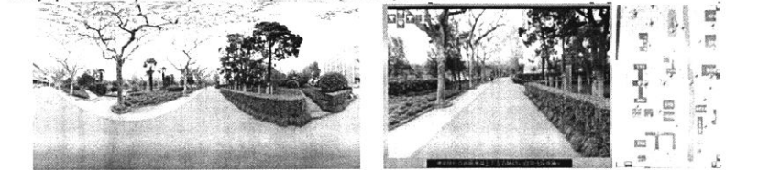
图3.校园球形全景 图4.校园漫游系统
接下来，在网页中使用PTViewer实现360°全景虚拟漫游。要制作三维虚拟校园，首先，我们可以添加全景图和二维校园地图。通过链接点实现3D场景与20张地图的同步互动:点击3D维度上的链接点即可快速切换场景。不同的场景可以通过全景图上的链接点(也称为热点)进行切换。点击“热点”切换到另一个场景。一个场景可以添加多个“热点”。然后我们可以添加场景列表。场景缩略图、文本、图像、声音等多媒体信息，帮助用户更好地漫游三维场景，所有这些都可以嵌入到网页中。将三维全景图与激光扫描点云数据相结合，可以更好地提取场景中的特征信息。对于图5中的三维场景，基于激光扫描点云数据识别街道树木更加准确。校园漫游系统嵌入到网页中的内容如图4所示。
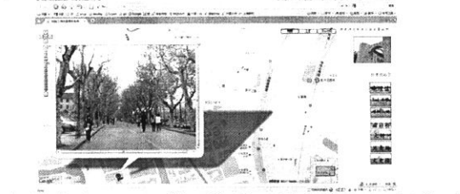
图5.将华东师范大学校园三维虚拟街道场景集成到谷歌地图中

（2）基于谷歌地图的三维虚拟街道场景
GIS可分为桌面FIS、网络GIS和移动GIS等。三维实景可以集成到各种GIS系统中。作为一个网络GIS系统，谷歌地图提供了基本的GIS功能。在本文中，我们引入了三维场景进入谷歌地图。具体来说，我们通过在谷歌地图服务中嵌入三维场景，构建了一个三维校园街道场景。使用谷歌地图服务，我们在谷歌地图中添加标签层并在谷歌地图上标记三维场景。当我们点击标签时，那里会有弹出信息窗口，显示三维场景。这样我们就可以通过谷歌地图浏览三维实景。
在得到三维场景的地理坐标之后，场景导入谷歌地图的主要步骤是:首先，利用谷歌地图 API在GMap类中设置地图并添加缩放等基本的地图浏览工具；然后，根据三维场景的坐标。使用GMarker类在地图上标记三维场景，使用GMap2.addOverlay()添加地图标记层；最后，使用GMarker类提供的opcnInfoWindow()在地图上弹出标签的信息窗口。对应于该点的三维场景显示在弹出的信息窗口中。基于谷歌的校园三维虚拟街道场景如图5所示。

5.结论
在三维场景中，我们可以用图片直观地展示真实的物理环境。与传统的三维显示方式相比，沉浸式漫游给用户一种更真实的视觉效果。三维虚拟地图和GIS可以改善视觉效果，帮助用户更直观地了解空间数据，更好地管理三维场景。所以两者的结合被广泛使用。本文利用鱼眼镜头相机拍摄了几张鱼眼照片。在每个视点，我们将一组三张照片分割成一个球形全景图气构建三维漫游场景，并将场景集成到谷歌地图中这表明三维实景漫游系统不仅可以作为一个独立的系统发布，而且可以与GIS系统相结合。与此同时，三维真实场景可以无误地集成到基于GIS的其他应用系统中，并应用于提取与V型机载激光相结合的信息扫描。
文献出处：Zhang S , Shi W , Zhang C , et al.Panorama Photographs Based 3D Virtual Street Scene Construction and Integration with GIS. Applied Optics, 2019, 59(2):521-529.

